Тема: Финансовая система и финансовая политика
Цель: Изучить понятие, структуру финансовой системы и финансовой политики

Задачи:
- изучить понятие финансовая система,
- изучить структуру финансовой системы, ее звенья,
- рассмотреть принципы построения финансовой системы;
- изучить понятие финансовая политика,
- рассмотреть составляющие финансовой политики,
- изучить стратегическое и оперативное управление финансами,
- рассмотреть финансовые отношения.

Финансовая система – это совокупность финансовых отношений, связанных с использованием фондов денежных средств через соответствующие финансовые учреждения.
Система финансовых отношений включает в свой состав следующие звенья:
- бюджеты различных уровней;
- фонды социального, имущественного и личного страхования;
- валютные резервы государства;
- денежные фонды предприятий, организаций и фирм;
- прочие специальные денежные фонды.
Через финансовый механизм государство образует фонды денежных средств, которые используются для выполнения различных функций в экономической, социальной и политической сферах.
Принципы построения финансовой системы.
Принципы построения финансовой системы предполагают:
- экономическую самостоятельность и четкое разграничение функций между отдельными звеньями финансовой системы (федеральный, республиканский, областной);
- формирование бюджета осуществляется на нормативной основе;
- взаимодействие между бюджетами различных уровней внутри государства строится на основе соглашений;
- доходная часть бюджетов формируется в основном за счет налогов.
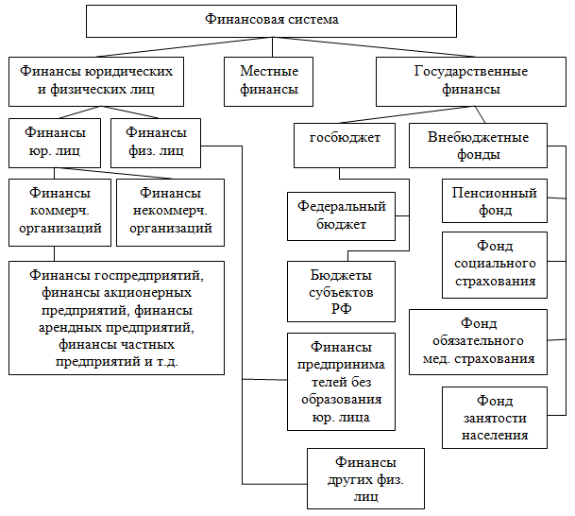

Финансовая политика – это совокупность мероприятий государства по мобилизации финансовых ресурсов, их распределению и использованию на основе финансового законодательства. В этом случае объективные моменты выступают базовыми при построении финансового законодательства; субъективные – это действия людей по мобилизации финансовых ресурсов, их распределению и использованию на реализацию стратегических целей, специализированных программ и на осуществление текущей народнохозяйственной деятельности.
Составляющие финансовой политики:
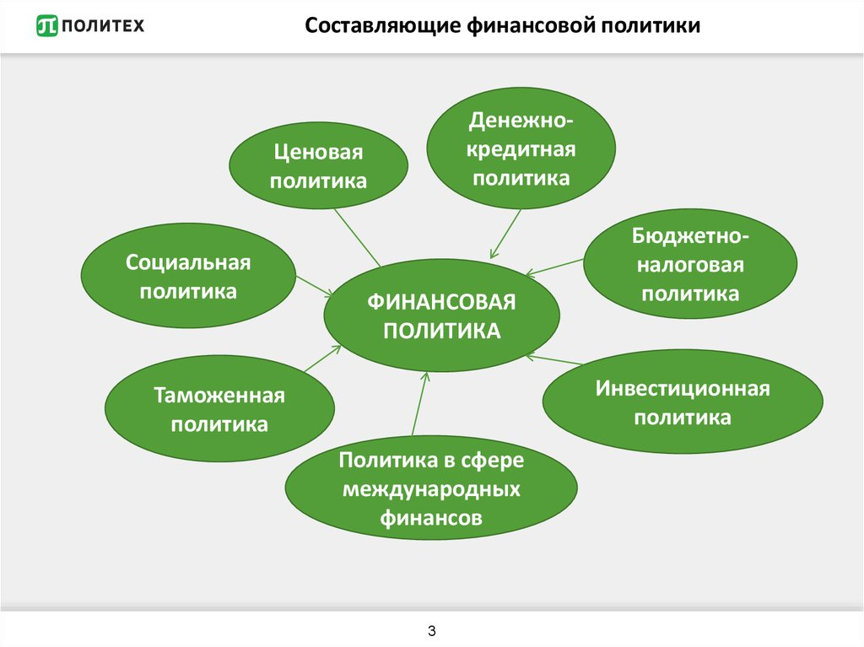
В условиях кризиса финансовая политика, с одной стороны, направлена на остановку спада производства, а также на стимулирование его развития, на концентрацию финансовых ресурсов для их вложения в приоритетные отрасли экономики; с другой – на сдерживание социальных программ, сокращение расходов на оборону и т. д.
Субъектами финансовых отношений являются государства, предприятия, фирмы, учреждения, организации, отрасли экономики и отдельные граждане.
Эти отношения складываются в виде групп отношений:
- между государством и местными органами;
- между государством и предприятиями;
- между фирмами;
- между фирмами и банками;
- между государством и общественными организациями;
- между государством и населением.
Финансовые отношения охватывают систему платежей:
- в госбюджет и различные фонды государственных организаций;
- взаимные платежные обязательства, осуществляемые на основе договоров между фирмами;
- отношения между предприятиями и банками по поводу получения и использования кредитов;
- отношения между государством и населением, связанные с получением различного рода трансфертных выплат.
Центральным звеном всей финансовой системы является государственный бюджет. С его помощью государство осуществляет распределение и перераспределение валового национального продукта между территориями, отраслями и сферами народного хозяйства.
С одной стороны, бюджет (в переводе с фр. – кожаный кошелек, сумка для хранения денег) – это совокупность финансовых ресурсов, которыми располагает экономический субъект (государство, территория, предприятие, семья); с другой – бюджет – это соотношение между доходами и расходами экономического субъекта, соответствие между поступлением и расходованием средств в течение определенного времени, обычно года.
Бюджетная политика – это формирование и использование средств всех уровней как единого целого с целью реализации стратегических целей государства.
Государственный бюджет – это централизованный фонд денежных средств, которым располагает правительство, использующее его на финансирование народного хозяйства, содержание аппарата управления, обеспечение обороны, осуществление социальной политики, развитие науки, культуры, образования. Государственный бюджет выступает в качестве материального средства реализации функций государства.
В процессе использования централизованных денежных средств складываются бюджетные отношения. Они представляют собой финансовые отношения, которые возникают между государством, с одной стороны, и предприятиями, организациями и населением – с другой.
Перераспределение ВНП при помощи бюджета осуществляется путем особых экономических форм в виде доходов и расходов.
Доходы бюджета формируются за счет источников, которые делятся на внутренние и внешние.
Доходы включают в себя:
- налоги (обязательные платежи, взимаемые в государственный или местный бюджет с физических и юридических лиц);
- сборы (платежи за право торговли, за парковку автотранспорта, курортные сборы, акцизные сборы, таможенные пошлины).
Внешние источники – это доходы в виде заемных средств, предоставляемых другими государствами или международными организациями.
Расходование бюджета осуществляется путем распределения и использования бюджетных средств на нужды хозяйства и на выполнение функций государства. В тех случаях, когда расходы превышают доходы, возникает бюджетный дефицит.
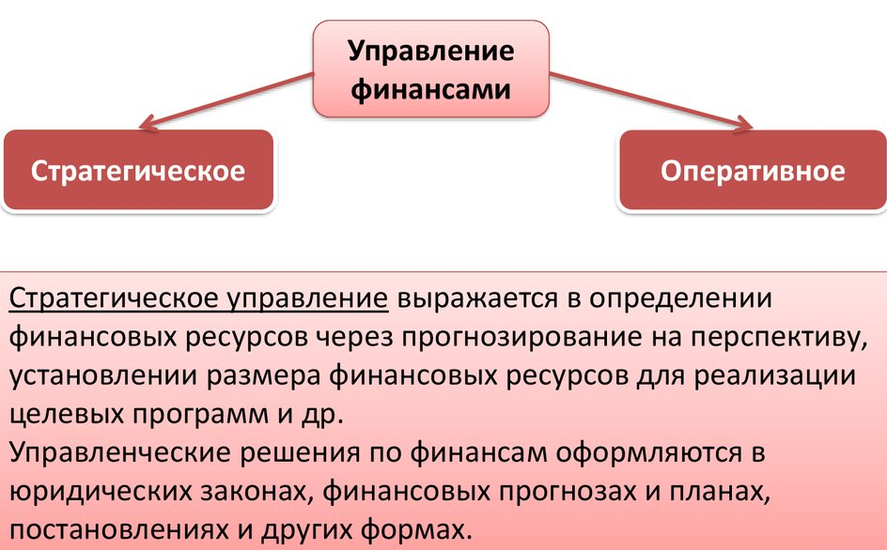
Государственный долг – это сумма бюджетных дефицитов, накопленных в стране за определенный период времени, за вычетом имевшихся в это же самое время положительных сальдо. Государственный долг может быть внутренним и внешним.
Внутренний долг – это задолженность правительства населению своей страны. Внутренний долг выступает в виде облигаций государственных займов.
Внешний долг – это задолженность государства гражданам и организациям других стран.
Наличие большого государственного долга сопровождается расстройством функционирования финансовой системы, возникновением неплатежей, появлением неуверенности в деловой активности среди предпринимателей и отдельных граждан.
Бюджетная система – это совокупность используемых в стране бюджетов, основанных на определенных принципах и юридических нормах, с учетом государственного устройства.
Бюджетное устройство России включает в свой состав:
- федеральный (республиканский) бюджет, в котором сосредоточиваются бюджетные ресурсы, необходимые для осуществления затрат, имеющих общегосударственный характер;
- бюджеты субъектов Федерации (региональные бюджеты);
- местные бюджеты (бюджеты муниципальных образований).
Консолидированный бюджет – это свод бюджетов нижестоящих территориальных уровней и бюджета соответствующего национально-государственного или административно-территориального образования, используемый для проведения сопоставимых расчетов и анализа.
Внебюджетные фонды – это особая форма использования денежных средств, привлекаемых помимо бюджета для финансирования различных решаемых государством задач.

К числу основных внебюджетных фондов в России относятся:
- Фонд государственного социального страхования;
- Пенсионный фонд;
- Фонд обязательного медицинского страхования и др.
Фонд государственного социального страхования предполагает создание денежных ресурсов для выплаты пособий по временной нетрудоспособности, беременности и родам, на погребение, для финансирования санаторно-курортного обслуживания. Этот фонд создается страховым методом при обязательном участии предприятий и организаций.
Пенсионный фонд представляет собой организационно-финансовую структуру, которая обслуживает пенсионеров. Он занимается целевым сбором средств для выплаты пенсий и пособий на детей. Доходы Пенсионного фонда формируются за счет страховых взносов предприятий и организаций; граждан, занимающихся трудовой деятельностью; а также средств из республиканского бюджета для выплаты государственных пенсий и пособий военным.
Государственный фонд занятости необходим для материальной поддержки лиц, потерявших работу, а также для их обучения другой специальности. Фонд формируется за счет обязательных отчислений работодателей, обязательных страховых взносов с заработка работников в пределах общей суммы взимаемых налогов.
Фонд обязательного медицинского страхования предназначен для оказания бесплатной медицинской помощи. В Петербурге, например, учреждения здравоохранения, включенные в систему оказания обязательных медицинских услуг, выдают гражданам страховые медицинские полисы, владельцы которых получают право на бесплатную медицинскую помощь.

Литература:
1. Тян Н. С. Деньги, кредит, банки : практикум / Н. С. Тян, Н. В. Анохин. — Новосибирск : Новосибирский государственный университет экономики и управления «НИНХ», 2018. — 122 c. — ISBN 978-5-7014-0881-2. Электронно-библиотечная система IPR BOOKS : [сайт]. — URL: http://www.iprbookshop.ru/76925.html
2. Строгонова Е. И. Финансы : учебное пособие для обучающихся по направлению подготовки «Экономика» / Е. И. Строгонова. — Краснодар, Саратов : Южный институт менеджмента, Ай Пи Эр Медиа, 2018. — 86 c. — ISBN 2227-8397: электронный //Электронно-библиотечная система IPR BOOKS: [сайт]. — URL: http://www.iprbookshop.ru/76925.html
3. Ермоленко О. М. Деньги. Кредит. Банки : учебное пособие для обучающихся по направлению подготовки бакалавриата «Экономика» / О. М. Ермоленко. — Краснодар, Саратов : Южный институт менеджмента, Ай Пи Эр Медиа, 2018. — 94 c. — ISBN 978-5-93926-314-6: электронный // Электронно-библиотечная система IPR BOOKS : [сайт]. — URL: http://www.iprbookshop.ru/78029.html
4. Строгонова Е. И. Финансы и кредит : учебное пособие для обучающихся по направлению подготовки бакалавриата «Менеджмент» / Е. И. Строгонова. — Краснодар, Саратов : Южный институт менеджмента, Ай Пи Эр Медиа, 2018. — 88 c. — ISBN 978-5-93926-316-0: электронный // Электронно-библиотечная система IPR BOOKS : [сайт]. — URL: http://www.iprbookshop.ru/78049.html

Вопросы для самоконтроля:
1.Дайте понятие финансовая система.
2.Охарактеризуйте структуру финансовой системы, назовите ее звенья.
3.Назовите принципы построения финансовой системы
4.Дайте понятие финансовая политика.
5.Назовите составляющие финансовой политики
-6.Охаракетризуйте систему финансовых отношений

